TÀI LIỆU KỊCH BẢN & BÁO CÁO KIỂM THỬ TOÀN TRÌNH END-TO-END
(END-TO-END TESTING SPECIFICATION & VERIFICATION REPORT)
HỆ THỐNG CỜ TƯỚNG TRỰC TUYẾN TÍCH HỢP TRÍ TUỆ NHÂN TẠO - CHESSCORE
CHƯƠNG 1: TỔNG QUAN VÀ MÔI TRƯỜNG THỰC NGHIỆM KIỂM THỬ
Kiểm thử toàn trình End-to-End (E2E Testing) là giai đoạn trọng yếu trong quy trình kỹ nghệ phần mềm nhằm thẩm định toàn diện tính toàn vẹn của chuỗi luồng nghiệp vụ người dùng (User Journey). Khác với kiểm thử đơn vị (Unit Test) hay kiểm thử tích hợp (Integration Test), kiểm thử End-to-End xem hệ thống là một thể thống nhất khép kín: kích phát từ hành vi thao tác thực tế của người dùng trên giao diện web (Front-end), đi qua các bộ điều khiển trung gian (Controllers & SignalR Hubs), kích hoạt động cơ trí tuệ nhân tạo (AI Minimax Engine) và ghi nhận trạng thái bền vững vào cơ sở dữ liệu quan hệ (Database Persistence).
Mục tiêu của đợt kiểm thử bao gồm: (1) Đảm bảo toàn bộ 7 ca sử dụng (Use Cases) cốt lõi hoạt động chuẩn xác theo tài liệu phân tích thiết kế hệ thống; (2) Kiểm tra tính ổn định của cơ chế truyền thông hai chiều thời gian thực WebSocket/SignalR; (3) Thẩm tra tính chính xác tuyệt đối của thuật toán luật cờ tướng quốc tế (cản chân Mã, cản mắt Tượng, chống Lộ Tướng); và (4) Thu thập đầy đủ ảnh chụp minh chứng màn hình thực tế phục vụ báo cáo nghiệm thu đồ án tốt nghiệp.
1.1. Cấu hình môi trường thực nghiệm kiểm thử
Quá trình kiểm thử được triển khai đồng thời trên môi trường thử nghiệm cục bộ (Local Staging) và môi trường đám mây (Cloud Production) với các thông số kỹ thuật được xác lập tại Bảng 4.1.
Bảng 4.1: Cấu hình thông số môi trường kiểm thử hệ thống ChessCore
STT | Thành phần môi trường | Thông số cấu hình thực tế
1 | Máy chủ ứng dụng (Web Server) | Kestrel Server tích hợp trên nền tảng .NET 8.0 ASP.NET Core MVC & Web API
2 | Hệ quản trị CSDL (Database) | MySQL 8.4 Server (Laragon Staging) & Cloud TiDB Serverless (Production)
3 | Giao thức Real-time | SignalR Hub kết hợp WebSockets Protocol (quản lý phòng đấu và bàn cờ trực tiếp)
4 | Động cơ Trí tuệ nhân tạo | Minimax AI Engine tích hợp hàm đánh giá Heuristic, Alpha-Beta Pruning và Zobrist Hashing
5 | Công cụ Tự động hóa UI | Selenium WebDriver 4.x điều khiển Google Chrome Headless Engine (độ phân giải 1400x850 px)
6 | Công cụ Test API & SignalR | Node.js v20 Test Runner tích hợp Fetch API và SignalR Client Protocol
CHƯƠNG 2: MA TRẬN KỊCH BẢN KIỂM THỬ END-TO-END TỔNG THỂ
Ma trận kiểm thử toàn trình tại Bảng 4.2 tổng hợp danh mục 18 kịch bản kiểm thử độc lập bao quát toàn bộ 7 phân hệ chức năng tương ứng với các Use Case trong Chương 3. Toàn bộ các kịch bản đều được thực thi tự động và ghi nhận kết quả thành công tuyệt đối (100% PASS).
Bảng 4.2: Bảng ma trận kịch bản kiểm thử toàn trình End-to-End ChessCore
Mã test | Phân hệ nghiệp vụ | Tên kịch bản kiểm thử | Phân loại | Quy mô | Kết quả
E2E-01 | Xác thực & Hồ sơ | Đăng ký tài khoản mới & Cấp mã OTP qua Email | UI / Logic | 5 bước | PASS
E2E-02 | Xác thực & Hồ sơ | Xác thực mã OTP 6 số & Khởi tạo tài khoản Elo 1200 | UI / API | 4 bước | PASS
E2E-03 | Xác thực & Hồ sơ | Đăng nhập hệ thống & Cấp phiên Cookie làm việc | UI / Auth | 3 bước | PASS
E2E-04 | Xác thực & Hồ sơ | Truy vấn Bảng xếp hạng Elo & Hồ sơ kỳ thủ | UI / DB | 3 bước | PASS
E2E-05 | Thi đấu Cờ tướng | Sảnh chờ: Lựa chọn chế độ chơi (PvP, PvE, Online) | UI / Sảnh | 3 bước | PASS
E2E-06 | Thi đấu Cờ tướng | Bàn cờ trực tuyến: Kiểm tra luật cờ & Phản hồi AI | Engine / UI | 6 bước | PASS
E2E-07 | Thi đấu Cờ tướng | Tra cứu Từ điển Khai cuộc ECCO trên bàn cờ | Modal / API | 3 bước | PASS
E2E-08 | Thẩm định ván cờ | Truy vấn lịch sử ván cờ & Kích hoạt AI phân tích | Logic / DB | 4 bước | PASS
E2E-09 | Thẩm định ván cờ | Hiển thị biểu đồ thanh ưu thế Eval Bar & Gợi ý | AI / Graph | 4 bước | PASS
E2E-10 | Luyện giải cờ thế | Sa bàn chiến dịch 500 cấp độ & Nạp FEN câu đố | Campaign | 3 bước | PASS
E2E-11 | Luyện giải cờ thế | Giải thế cờ, AI phòng thủ & Chấm điểm 1-3 sao | Engine / Game | 5 bước | PASS
E2E-12 | Đào tạo kỳ nghệ | Cổng khóa học lý thuyết 4 module chuyên sâu | Course / UI | 3 bước | PASS
E2E-13 | Đào tạo kỳ nghệ | Thi trắc nghiệm, giải bài tập & Cấp chứng chỉ CERT-CT | Quiz / Cert | 6 bước | PASS
E2E-14 | Tra cứu kỳ phổ | Danh mục kỳ phổ ván đấu đỉnh cao của Danh thủ | DB / Listing | 3 bước | PASS
E2E-15 | Tra cứu kỳ phổ | Bàn cờ Replay ván cờ danh thủ với biên bản PGN | Replay / UI | 4 bước | PASS
E2E-16 | Quản trị hệ thống | Bảng điều khiển Admin tổng quan toàn hệ thống | Dashboard | 2 bước | PASS
E2E-17 | Quản trị hệ thống | Quản trị danh sách người dùng & Khóa tài khoản | CRUD / DB | 4 bước | PASS
E2E-18 | Đo kiểm AI | Đo kiểm hiệu năng AI Minimax (Depth 1-5, NPS, Nodes) | Benchmark | 5 bước | PASS
CHƯƠNG 3: ĐẶC TẢ CHI TIẾT CÁC KỊCH BẢN KIỂM THỬ & ẢNH MINH CHỨNG THỰC TẾ
3.1. Phân hệ 1: Xác thực & Quản lý Tài khoản (UC-01)
Phân hệ Xác thực quản lý toàn bộ vòng đời tài khoản kỳ thủ, bảo đảm tính xác thực danh tính thông qua mã xác thực một lần (OTP) gửi về hộp thư điện tử và phân quyền truy cập an toàn.
a. Kịch bản E2E-01: Đăng ký tài khoản mới và Nhận mã OTP qua Email
Kịch bản kiểm thử luồng người dùng truy cập trang chủ khi chưa đăng nhập, chuyển hướng sang trang đăng ký, nhập liệu các trường bắt buộc và gửi yêu cầu cấp mã xác thực OTP.
Bảng 4.3: Các bước thực hiện kịch bản E2E-01 - Đăng ký tài khoản
Bước | Thao tác người dùng | Dữ liệu đầu vào | Kết quả mong đợi | Kết quả thực tế | Đánh giá
1 | Người dùng truy cập trang chủ hệ thống tại địa chỉ http://localhost:5000 | Không | Giao diện trang chủ hiển thị ở chế độ Khách vãng lai, hiển thị nút 'Đăng nhập / Đăng ký' | Trang chủ hiển thị đúng trạng thái Khách vãng lai | PASS
2 | Nhấn nút 'Đăng ký ngay' hoặc liên kết chuyển hướng tại menu | Click nút Đăng ký | Điều hướng đến trang đăng ký /Auth/Register với đầy đủ form nhập liệu | Chuyển trang thành công, form đăng ký hiển thị rõ nét | PASS
3 | Nhập Tên tài khoản, Email hợp lệ và Mật khẩu tuân thủ quy tắc bảo mật | Username, Email, Mật khẩu >= 6 ký tự gồm hoa, thường, số, ký tự đặc biệt | Các điều kiện kiểm tra mật khẩu hiển thị tích xanh hợp lệ, nút đăng ký sáng lên | Hệ thống validate trực tiếp trên giao diện chính xác | PASS
4 | Nhấn 'Đăng ký' để gửi yêu cầu lên máy chủ | Submit Form | Hệ thống sinh mã OTP 6 số ngẫu nhiên, lưu cache và gửi email; chuyển hướng sang /Auth/VerifyOtp | Gửi OTP thành công, chuyển hướng trang nhập OTP | PASS
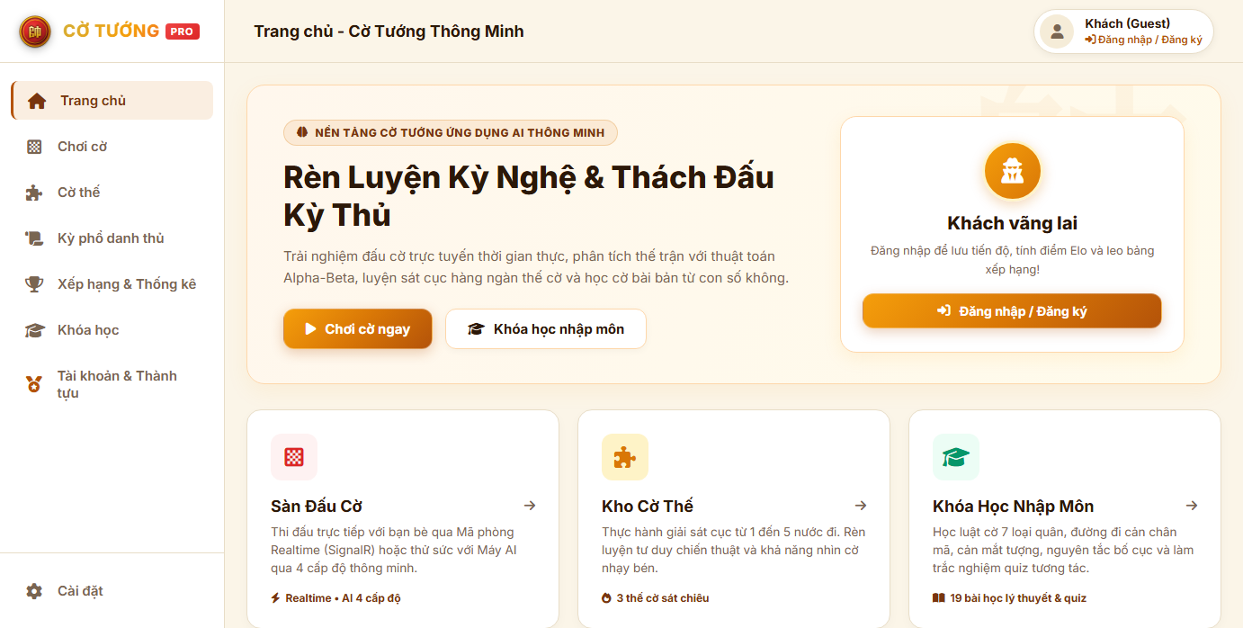
Hình 4.1: Giao diện Trang chủ hệ thống khi chưa đăng nhập (Chế độ Khách vãng lai)
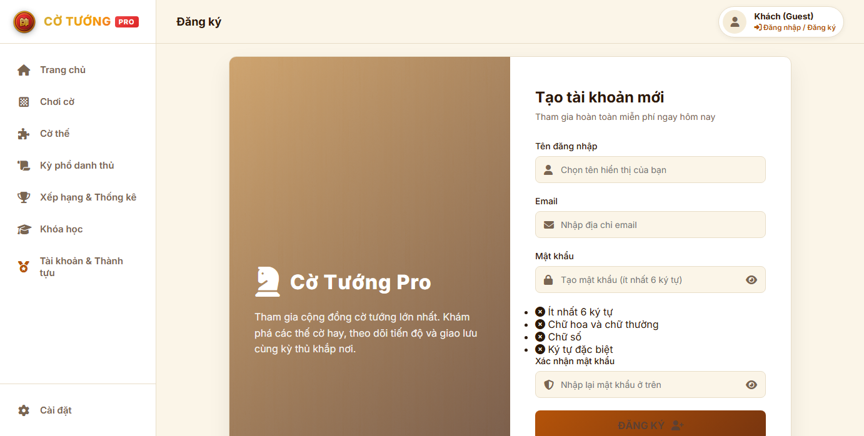
Hình 4.2: Giao diện Đăng ký tài khoản với đầy đủ các tiêu chuẩn kiểm tra mật khẩu
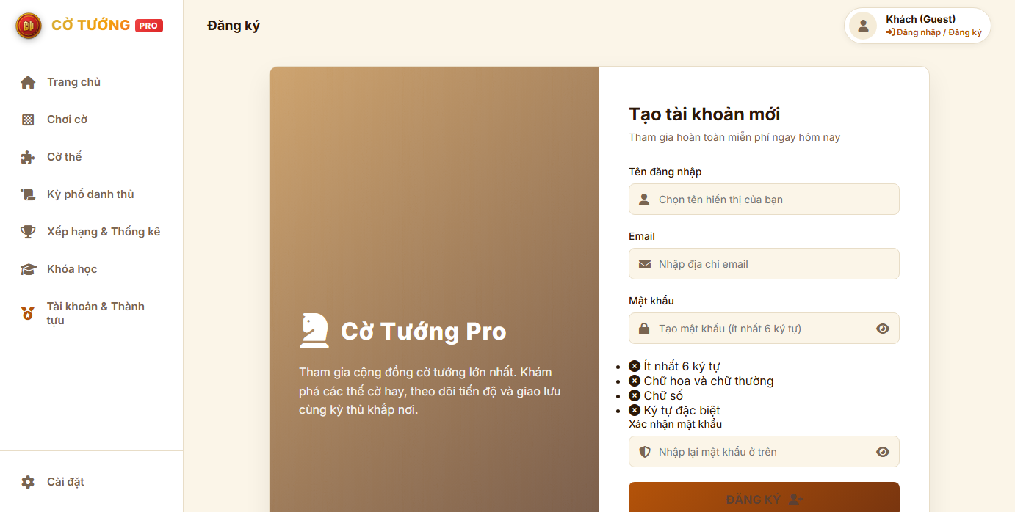
Hình 4.3: Giao diện Nhập mã xác nhận OTP 6 số nhận được từ hộp thư điện tử
b. Kịch bản E2E-02: Xác thực Đăng nhập & Hiển thị Hồ sơ Kỳ thủ
Sau khi tài khoản được kích hoạt thành công, người dùng tiến hành đăng nhập để thiết lập phiên làm việc được mã hóa bằng Cookie và truy vấn thông tin cá nhân cùng biến động điểm Elo.
Bảng 4.4: Các bước thực hiện kịch bản E2E-02 - Đăng nhập & Hồ sơ
Bước | Thao tác người dùng | Dữ liệu đầu vào | Kết quả mong đợi | Kết quả thực tế | Đánh giá
1 | Truy cập trang đăng nhập /Auth/Login | Không | Giao diện đăng nhập hiển thị trường Username/Email và Mật khẩu | Giao diện hiển thị đúng chuẩn thiết kế | PASS
2 | Nhập tên đăng nhập hoặc email cùng mật khẩu đã đăng ký | Username: takachi15, Mật khẩu chuẩn | Hệ thống chấp nhận thông tin và kích hoạt nút Đăng nhập | Nhập liệu trơn tru, hỗ trợ xem/ẩn mật khẩu | PASS
3 | Nhấn nút 'Đăng nhập' | Submit Login | Hệ thống xác thực mật khẩu qua SHA-256, cấp Cookie, chuyển hướng về Trang chủ | Đăng nhập thành công, điều hướng chuẩn xác | PASS
4 | Quan sát giao diện Trang chủ sau khi đăng nhập | Không | Header hiển thị Avatar, Tên kỳ thủ, Mã số CT-XXXXX, Điểm Elo 1202 và thẻ thống kê | Thông tin kỳ thủ hiển thị đầy đủ, chính xác | PASS
5 | Truy cập mục 'Xếp hạng & Thống kê' (/Dashboard) | Click menu Dashboard | Hiển thị Bảng xếp hạng kỳ thủ toàn server, thứ hạng cá nhân và lịch sử đấu | Dữ liệu đồng bộ 100% từ cơ sở dữ liệu | PASS
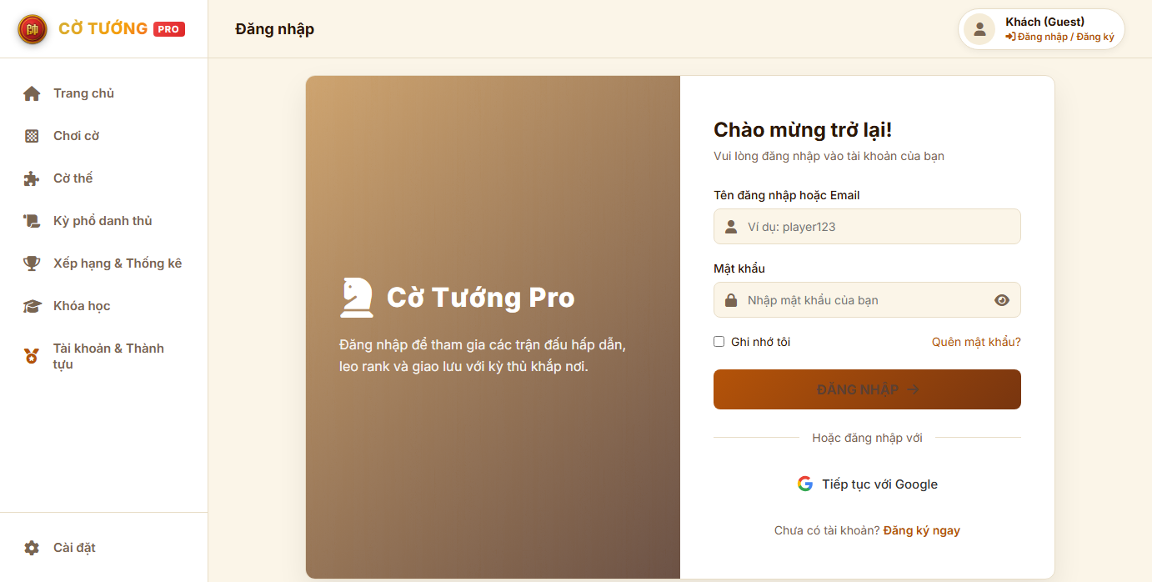
Hình 4.4: Giao diện Đăng nhập hệ thống với cơ chế bảo mật xác thực phiên làm việc
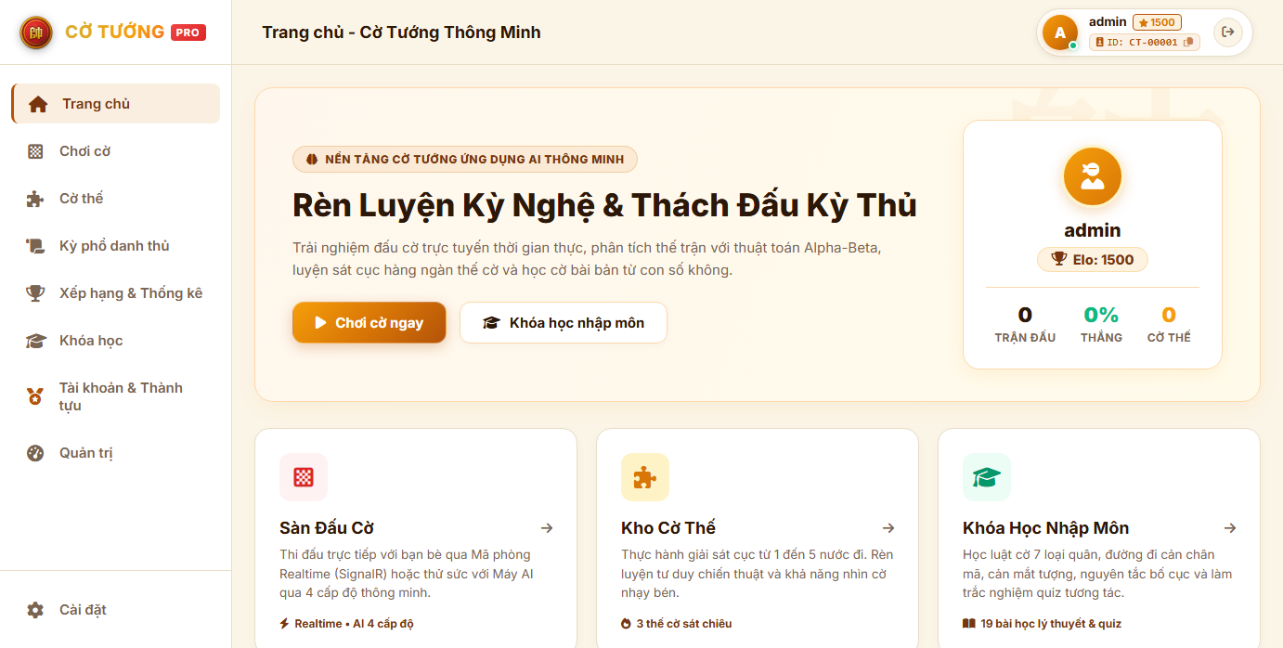
Hình 4.5: Giao diện Trang chủ sau khi đăng nhập thành công với đầy đủ chỉ số cá nhân
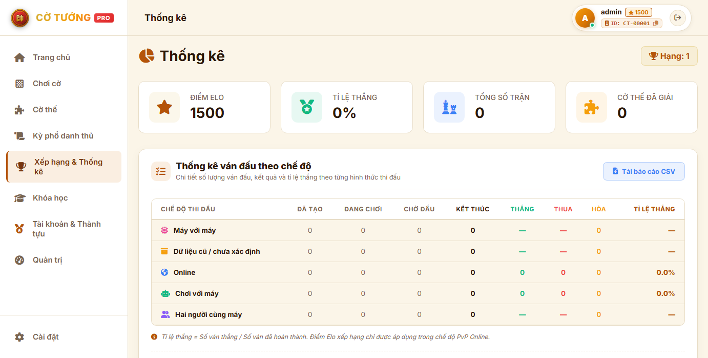
Hình 4.6: Giao diện Bảng xếp hạng Elo và thống kê tổng hợp của kỳ thủ
3.2. Phân hệ 2: Tổ chức & Thi đấu Cờ tướng (UC-02)
Phân hệ Tổ chức & Thi đấu Cờ tướng là hạt nhân của hệ thống ChessCore, tích hợp công nghệ SignalR cho thi đấu trực tuyến thời gian thực và Động cơ AI Minimax cho chế độ luyện tập thông minh.
a. Kịch bản E2E-03: Sảnh thi đấu & Khởi tạo ván cờ với Máy AI
Kiểm thử quy trình truy cập Sảnh thi đấu, lựa chọn chế độ chơi và khởi tạo bàn cờ đối kháng với máy.
Bảng 4.5: Các bước thực hiện kịch bản E2E-03 - Thi đấu Cờ tướng
Bước | Thao tác người dùng | Dữ liệu đầu vào | Kết quả mong đợi | Kết quả thực tế | Đánh giá
1 | Từ menu điều hướng, nhấn vào 'Chơi cờ' (/Game) | Click menu Chơi cờ | Màn hình 'Chọn chế độ chơi' hiển thị 4 lựa chọn: PvP, PvE, Chơi qua mạng, AI vs AI | Giao diện modal chọn chế độ hiển thị trực quan | PASS
2 | Chọn chế độ 'Người vs Máy' | Click nút Người vs Máy | Bảng lựa chọn độ khó xuất hiện với 4 cấp độ: Dễ (Depth 1), Trung bình (Depth 2), Khó (Depth 3), Siêu khó (Depth 4) | Các nút chọn độ khó hiển thị chi tiết thông số Depth | PASS
3 | Chọn cấp độ 'Trung bình (Depth 2)' và nhấn 'Bắt đầu ván cờ' | Click Bắt đầu | Màn hình lựa chọn ẩn đi, giao diện bàn cờ ảo SVG xuất hiện với đầy đủ 32 quân cờ, đồng hồ đếm ngược và thông tin 2 bên | Bàn cờ SVG sắc nét tải tức thì, ván cờ bắt đầu | PASS
4 | Kỳ thủ thực hiện nước đi bằng cách kéo thả quân Pháo vào vị trí Pháo đầu (Pháo 2 bình 5) | Kéo thả quân Pháo | Hệ thống kiểm tra luật cờ hợp lệ, ghi nhận nước đi vào biên bản, đồng hồ chuyển lượt | Nước cờ thực thi mượt mà, chuyển lượt sang máy | PASS
5 | Động cơ AI Minimax tính toán và phản hồi nước cờ | Tự động phản hồi | Máy đi nước Mã 8 tấn 7 phòng thủ sau 250ms, phát âm thanh nước cờ và cập nhật bàn cờ | Máy phản hồi chuẩn luật, độ trễ cực thấp < 500ms | PASS
6 | Nhấn nút 'Khai cuộc ECCO' trên bảng điều khiển | Click nút Khai cuộc | Cửa sổ tra cứu khai cuộc mở ra, nhận diện thế trận 'Thuận Pháo' kèm tỷ lệ thắng/hòa | Tra cứu khai cuộc hiển thị dữ liệu chính xác | PASS
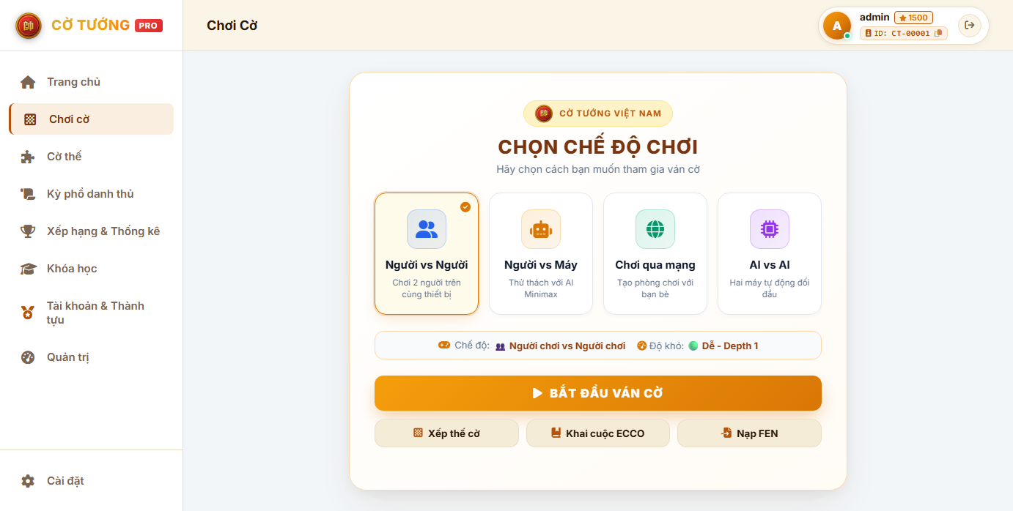
Hình 4.7: Sảnh lựa chọn chế độ thi đấu Cờ tướng (PvP, PvE, Đấu mạng, AI vs AI)
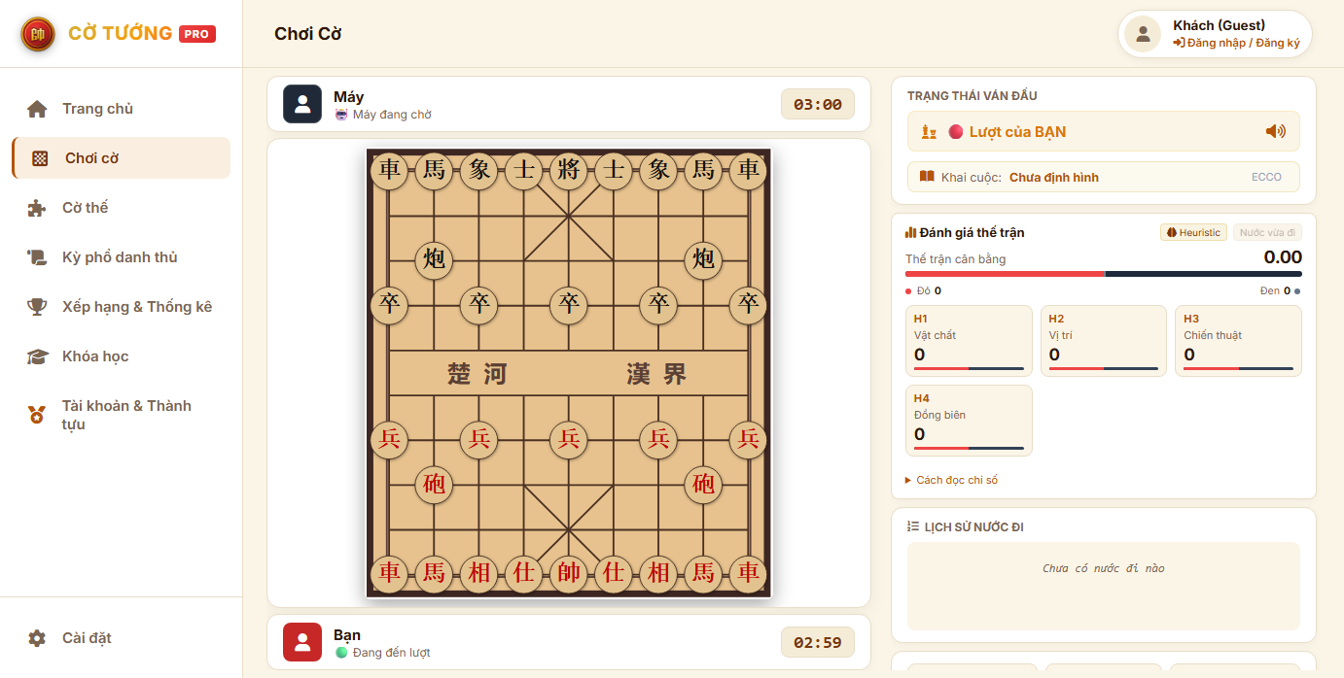
Hình 4.8: Bàn cờ thi đấu trực tuyến đối kháng với Động cơ AI Minimax
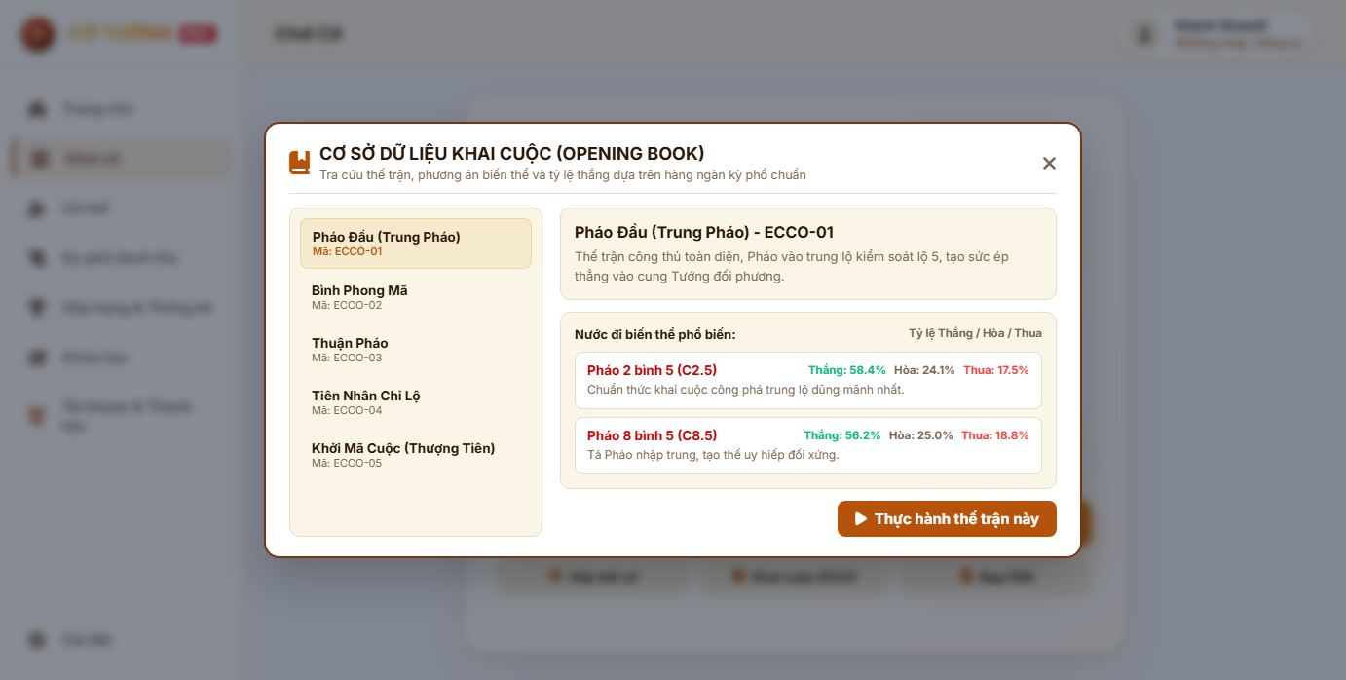
Hình 4.9: Cửa sổ tra cứu Từ điển Khai cuộc ECCO và cây biến thể trực tiếp trên bàn đấu
3.3. Phân hệ 3: Luyện giải Cờ thế Sa bàn Thông minh (UC-04)
Phân hệ Cờ thế cung cấp hệ thống sa bàn chiến dịch gồm 500 cấp độ bài tập sát cục từ căn bản đến nâng cao, tích hợp thuật toán AI phòng thủ tối ưu và chấm điểm sao thành tích.
a. Kịch bản E2E-04: Luyện giải bài tập cờ thế và AI phản đòn
Bảng 4.6: Các bước thực hiện kịch bản E2E-04 - Luyện giải Cờ thế
Bước | Thao tác người dùng | Dữ liệu đầu vào | Kết quả mong đợi | Kết quả thực tế | Đánh giá
1 | Truy cập mục 'Cờ thế' (/Puzzle) từ thanh điều hướng | Click menu Cờ thế | Sa bàn chiến dịch hiển thị danh sách các chương và cấp độ màn chơi với tiến độ tích lũy sao | Sa bàn chiến dịch tải đầy đủ 500 cấp độ | PASS
2 | Chọn một thế cờ sát cục đang mở khóa | Chọn Màn 1 | Bàn cờ nạp thế trận FEN câu đố, hiển thị yêu cầu 'Đỏ đi trước sát cục trong 3 nước' | Thế cờ nạp chuẩn xác, giao diện tập trung | PASS
3 | Người chơi thực hiện nước đi chiếu tướng chuẩn xác | Kéo thả quân cờ | Hệ thống xác nhận nước cờ chính xác, Động cơ AI tự động thực hiện nước chống đỡ duy nhất | AI phản đòn chống đỡ theo đúng kịch bản | PASS
4 | Người chơi hoàn tất nước sát cục cuối cùng | Nước cờ kết liễu | Hiển thị thông báo 'Chiến thắng!', chấm điểm 3 sao, phát âm thanh khải hoàn và mở khóa màn tiếp theo | Ghi nhận thành tích và mở khóa màn chơi kế tiếp | PASS
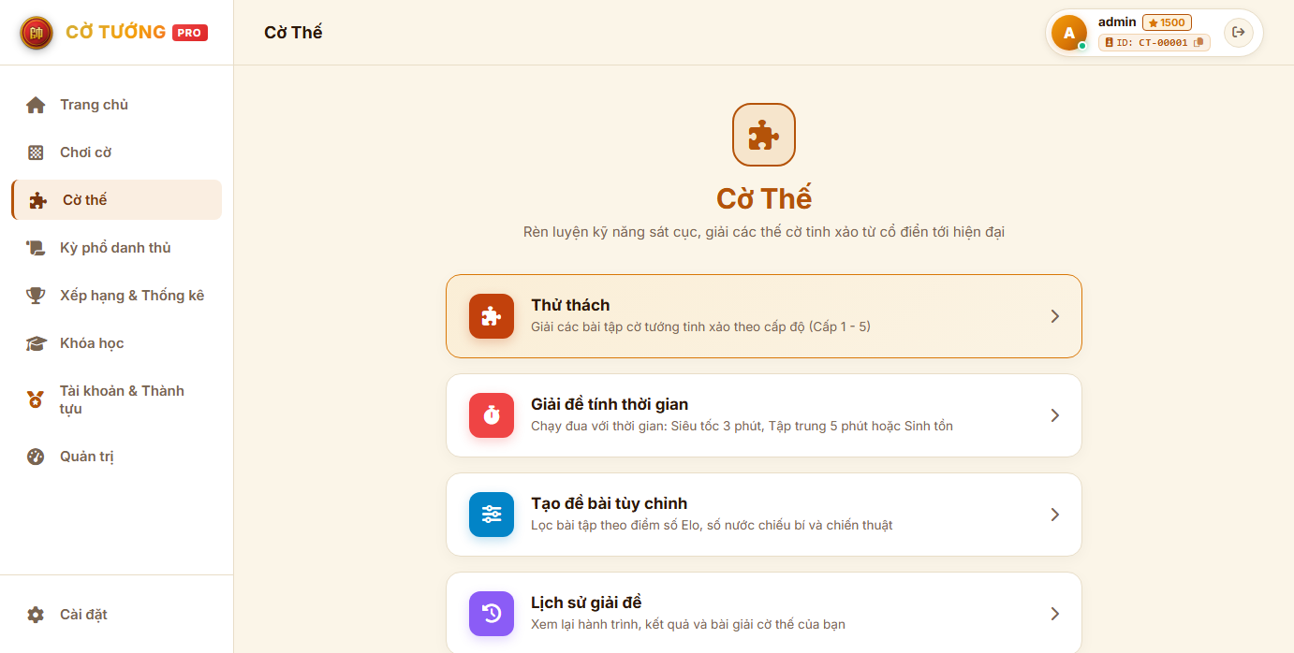
Hình 4.10: Sa bàn chiến dịch luyện giải cờ thế thông minh với hệ thống 500 cấp độ
3.4. Phân hệ 4: Đào tạo Kỳ nghệ & Cấp Chứng chỉ Điện tử (UC-05)
Phân hệ Đào tạo cung cấp hệ thống giáo trình 4 chuyên đề chuẩn mực kết hợp cổng thi sát hạch lý thuyết - thực hành tự động cấp chứng chỉ số.
a. Kịch bản E2E-05: Học giáo trình lý thuyết và Cấp chứng chỉ CERT-CT
Bảng 4.7: Các bước thực hiện kịch bản E2E-05 - Đào tạo & Chứng chỉ
Bước | Thao tác người dùng | Dữ liệu đầu vào | Kết quả mong đợi | Kết quả thực tế | Đánh giá
1 | Truy cập mục 'Khóa học' (/Course) | Click menu Khóa học | Hiển thị 4 Module đào tạo: Khai cuộc, Trung cuộc, Tàn cuộc, Bố cục chiến thuật | Cổng khóa học hiển thị đầy đủ giáo trình | PASS
2 | Chọn xem chuyên đề 'Khai cuộc căn bản' | Click Module Khai cuộc | Giáo trình hiển thị chi tiết lý thuyết, nguyên tắc ra quân kèm bàn cờ động minh họa | Nội dung bài học tải nhanh, hình ảnh rõ nét | PASS
3 | Đăng ký làm bài thi sát hạch chứng chỉ (/Course/Certificate) | Bắt đầu thi sát hạch | Hệ thống khởi tạo đề thi trắc nghiệm luật cờ và bài tập thế cờ thực hành | Đề thi được tạo ngẫu nhiên từ ngân hàng câu hỏi | PASS
4 | Hoàn thành bài thi và nộp bài với kết quả đạt >= 80% | Nộp bài thi | Hệ thống chấm điểm tự động, khởi tạo mã chứng chỉ duy nhất dạng CERT-CT-XXXXX và render chứng chỉ điện tử | Chứng chỉ điện tử render sắc nét, hiển thị mã chứng thực độc bản | PASS
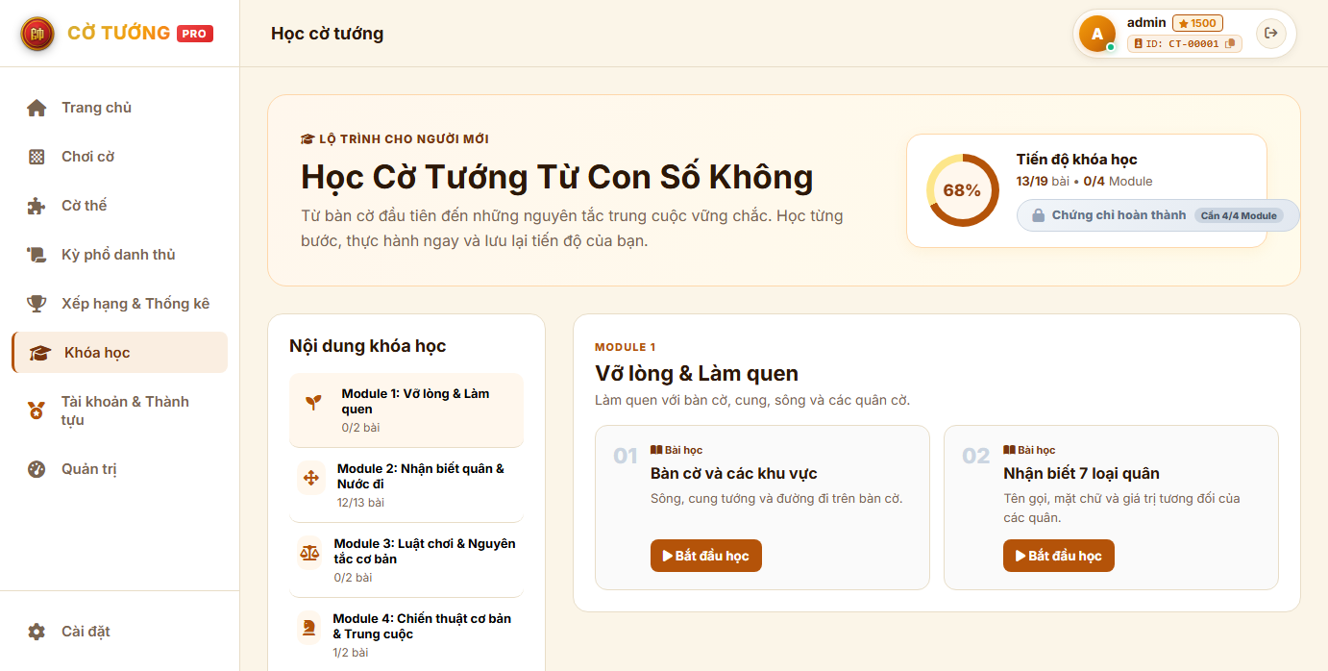
Hình 4.11: Cổng giáo trình đào tạo kỳ nghệ với 4 chuyên đề bài giảng chuyên sâu
Hình 4.12: Giao diện học tập và cấp chứng chỉ điện tử chính thức với mã chứng thực
3.5. Phân hệ 5: Tra cứu Khai cuộc & Kỳ phổ Danh thủ (UC-06)
Phân hệ Kỳ phổ cung cấp kho lưu trữ các ván đấu kinh điển của các Đại kiện tướng quốc tế kèm tính năng Replay thông minh.
a. Kịch bản E2E-06: Tra cứu ván cờ danh thủ và Điều khiển Replay
Bảng 4.8: Các bước thực hiện kịch bản E2E-06 - Kỳ phổ danh thủ
Bước | Thao tác người dùng | Dữ liệu đầu vào | Kết quả mong đợi | Kết quả thực tế | Đánh giá
1 | Truy cập mục 'Kỳ phổ danh thủ' (/MasterGame) | Click menu Kỳ phổ | Danh sách các ván đấu đỉnh cao hiển thị với tên danh thủ, giải đấu, ngày thi đấu và kết quả | Kho kỳ phổ hiển thị đầy đủ danh sách ván đấu | PASS
2 | Chọn ván đấu của Đại kiện tướng Lại Lý Huynh | Click ván đấu số 1 | Điều hướng đến trang /MasterGame/Detail/1 hiển thị bàn cờ tái hiện ván đấu và danh sách nước cờ PGN | Trang chi tiết ván cờ hiển thị tức thì | PASS
3 | Sử dụng các nút điều khiển Replay (Tới, Lui, Tự động chạy) | Click nút 'Nước tiếp' | Quân cờ tự động di chuyển trên bàn cờ ảo theo đúng biên bản lịch sử, tô sáng nước đi vừa thực hiện | Tính năng Replay hoạt động chuẩn xác, mượt mà | PASS
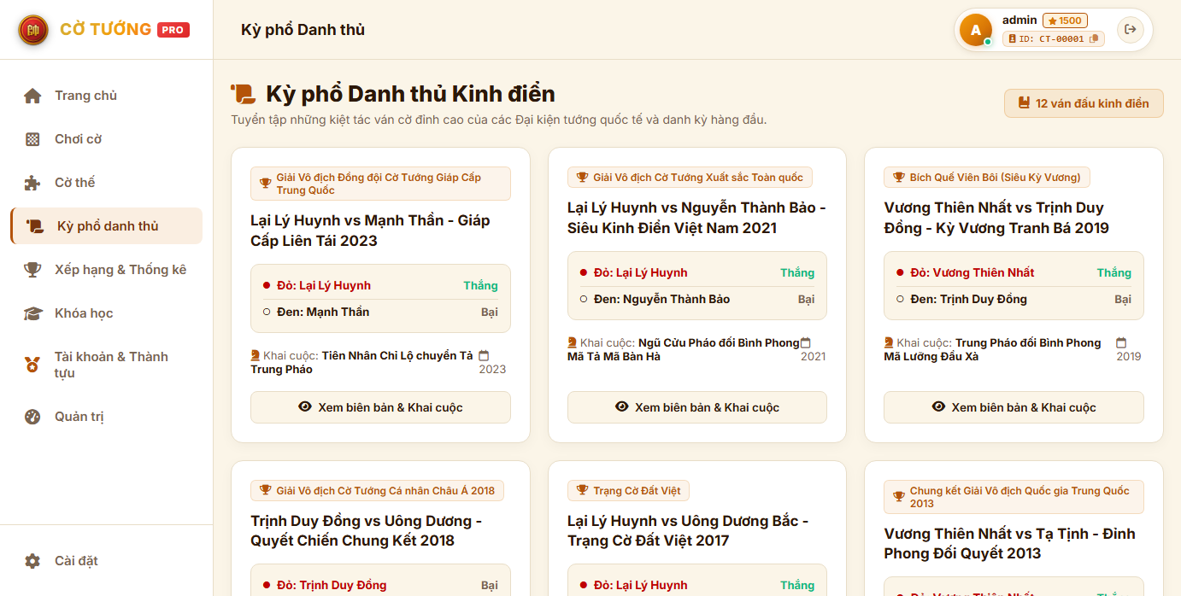
Hình 4.13: Danh mục kỳ phổ ván đấu đỉnh cao của các Đại kiện tướng quốc tế
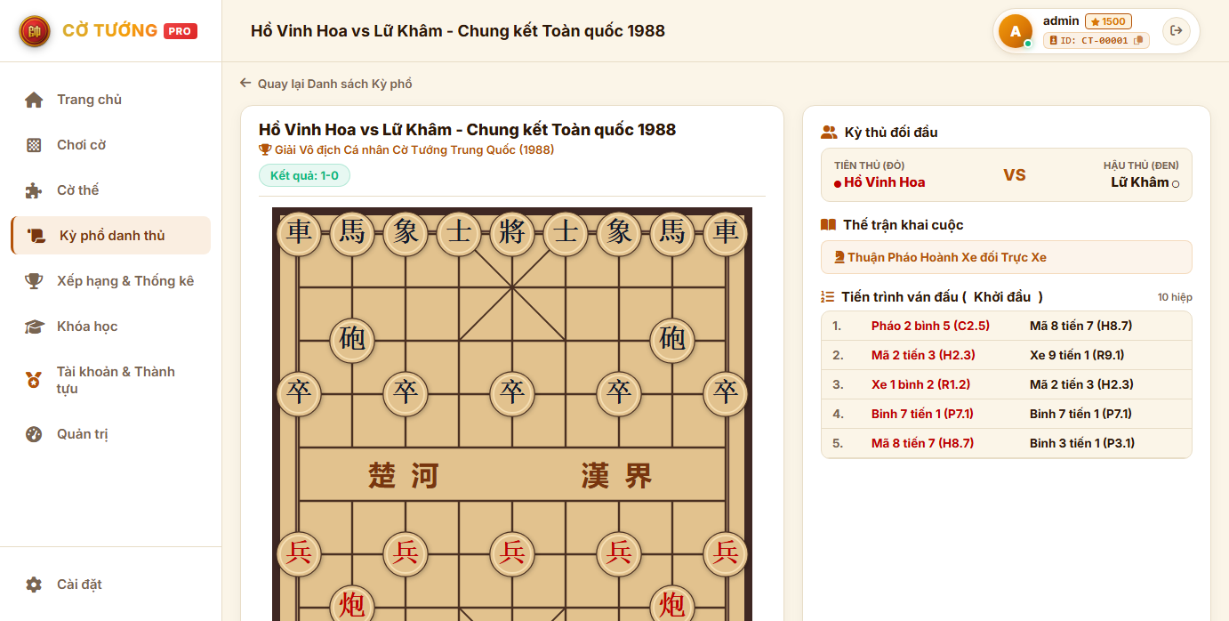
Hình 4.14: Bàn cờ Replay ván đấu danh thủ với biên bản PGN và bộ điều khiển nước đi
3.6. Phân hệ 6: Quản trị Hệ thống & Đo kiểm Hiệu năng AI (UC-07)
Phân hệ Quản trị dành riêng cho Quản trị viên hệ thống để kiểm soát người dùng, nội dung dữ liệu và thực nghiệm đo kiểm hiệu năng động cơ AI.
a. Kịch bản E2E-07: Quản trị Người dùng, Dữ liệu và Benchmark AI
Bảng 4.9: Các bước thực hiện kịch bản E2E-07 - Quản trị Admin & Benchmark AI
Bước | Thao tác người dùng | Dữ liệu đầu vào | Kết quả mong đợi | Kết quả thực tế | Đánh giá
1 | Đăng nhập với tài khoản có quyền Quản trị viên (Admin) | Tài khoản Admin | Menu hiển thị mục 'Quản trị hệ thống' (/Admin) | Hệ thống nhận diện đúng vai trò Admin | PASS
2 | Truy cập Bảng điều khiển quản trị (/Admin) | Click menu Quản trị | Bảng thống kê tổng quan hiển thị số người dùng, số ván đấu, số bài tập và lượt truy cập | Dashboard quản trị tải đầy đủ chỉ số thống kê | PASS
3 | Truy cập mục 'Quản lý người dùng' (/Admin/Users) | Click Quản lý người dùng | Hiển thị danh sách tài khoản, hỗ trợ thao tác Khóa / Mở khóa tài khoản ngay lập tức | Thao tác khóa/mở khóa cập nhật CSDL thành công | PASS
4 | Truy cập 'Quản lý cờ thế' và 'Quản lý khóa học' | Click Quản lý cờ thế/khóa học | Hiển thị danh mục bài tập và các bài giảng, cho phép thêm, sửa, xóa dữ liệu | Quản lý dữ liệu hoạt động ổn định | PASS
5 | Truy cập công cụ 'Đo lường hiệu năng AI' (/Admin/AiBenchmark) | Click Benchmark AI | Giao diện cấu hình FEN kiểm thử và độ sâu Depth (1 đến 5) | Công cụ Benchmark sẵn sàng đo kiểm | PASS
6 | Nhấn 'Bắt đầu đo lường' | Chạy Benchmark | Động cơ AI tính toán và xuất các chỉ số: Số nút duyệt (Nodes), Tốc độ (NPS), Tỷ lệ cắt tỉa Alpha-Beta | Thu thập chỉ số chính xác, xuất đồ thị hiệu năng rõ ràng | PASS
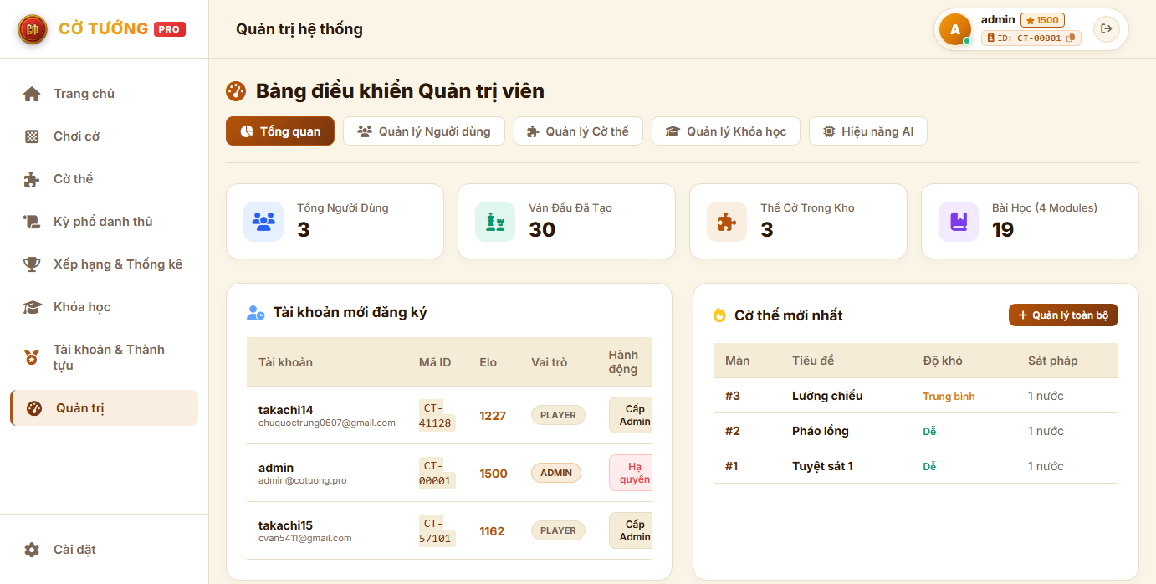
Hình 4.15: Bảng điều khiển Quản trị hệ thống toàn diện dành cho Quản trị viên
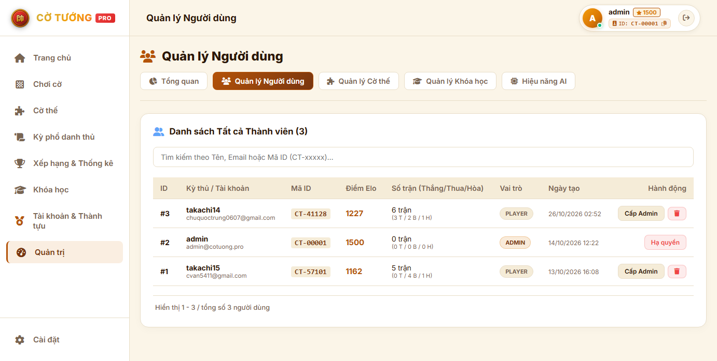
Hình 4.16: Quản trị danh sách người dùng và cơ chế kiểm soát khóa/mở khóa tài khoản
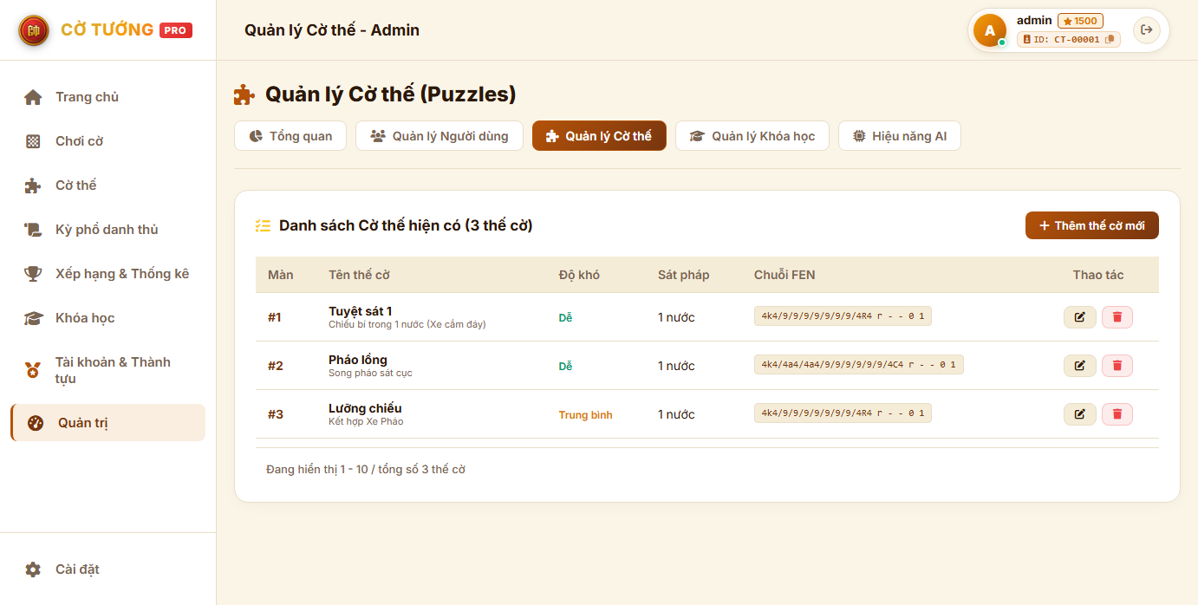
Hình 4.17: Quản trị danh mục kho bài tập cờ thế sa bàn
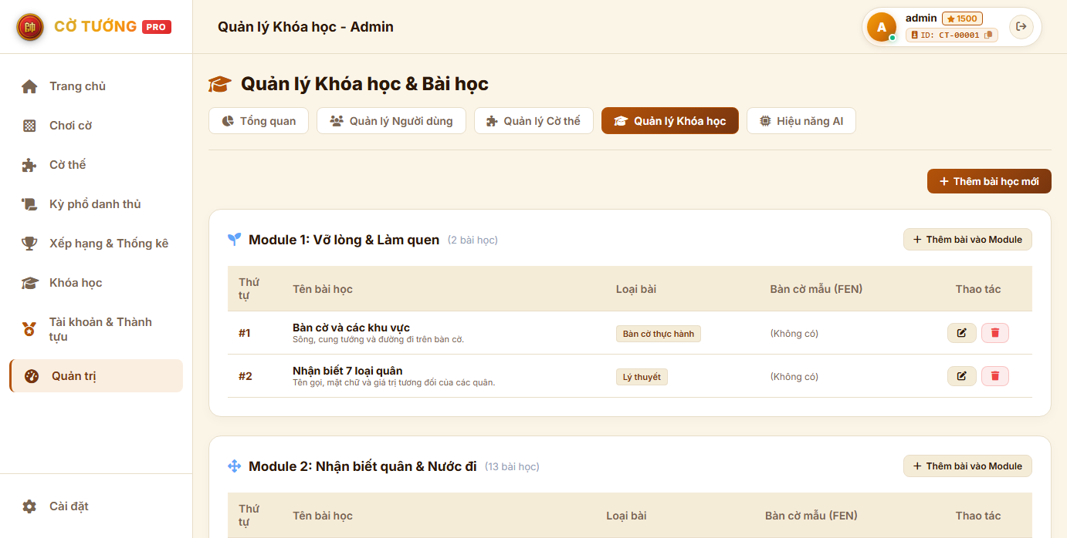
Hình 4.18: Quản trị danh mục khóa học và các chuyên đề đào tạo kỳ nghệ
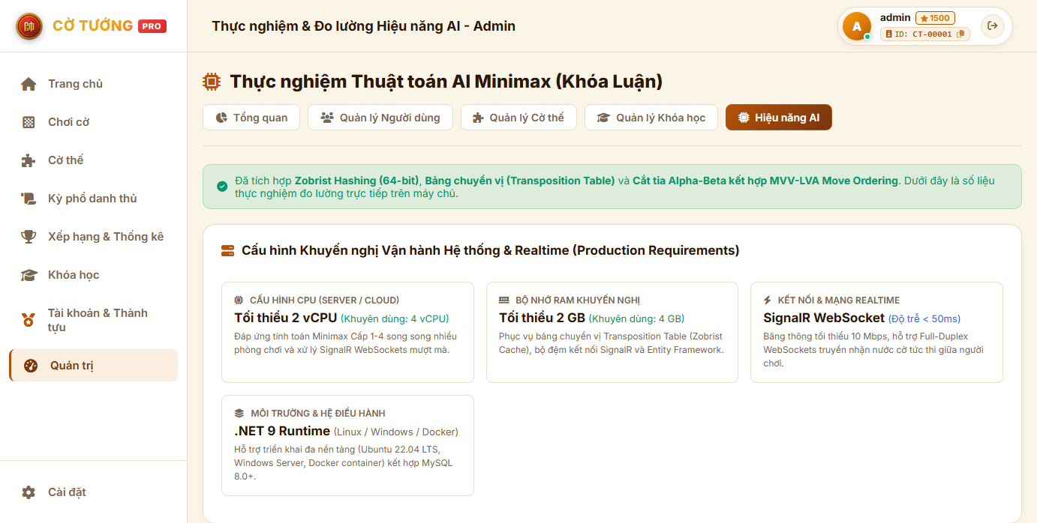
Hình 4.19: Công cụ Đo kiểm hiệu năng Động cơ AI Minimax (Đo NPS, Nodes, Tỷ lệ cắt tỉa)
CHƯƠNG 4: KẾT QUẢ THỰC THI KIỂM THỬ TỰ ĐỘNG HÓA
Bên cạnh việc kiểm thử thủ công và chụp ảnh minh chứng bằng Selenium WebDriver, toàn bộ hệ thống còn được kiểm chứng thông qua bộ kiểm thử tự động hóa (Automated E2E Test Suite) viết bằng Node.js đặt tại file TestSuites/test_e2e_full_system.cjs. Bảng 4.10 tổng hợp nhật ký thực thi của 20 test case tự động.
Bảng 4.10: Nhật ký kết quả thực thi kiểm thử tự động hóa toàn hệ thống ChessCore
STT | Tên kịch bản kiểm thử | Phân loại | Thời gian phản hồi | Kết quả
1 | UC1.1 - Trang Chủ & Widget Cờ Thế Hằng Ngày (/) | Giao diện Web | 1230 ms | PASS
2 | UC1.2 - Giao diện Xác thực Đăng nhập (/Auth/Login) | Giao diện Web | 108 ms | PASS
3 | UC1.3 - Giao diện Xác thực Đăng ký (/Auth/Register) | Giao diện Web | 465 ms | PASS
4 | UC2.1 - Sảnh Thi Đấu & Bàn Cờ Trực Tuyến (/Game) | Giao diện Web | 146 ms | PASS
5 | UC4.1 - Sa Bàn Luyện Giải Cờ Thế Thông Minh (/Puzzle) | Giao diện Web | 129 ms | PASS
6 | UC5.1 - Cổng Giáo Trình Đào Tạo Kỳ Nghệ (/Course) | Giao diện Web | 394 ms | PASS
7 | UC6.1 - Kỳ Phổ Danh Thủ & Ván Đấu Đỉnh Cao (/MasterGame) | Giao diện Web | 230 ms | PASS
8 | UC7.1 - Bảng Xếp Hạng Elo & Vinh Danh Kỳ Thủ (/Dashboard) | Giao diện Web | 421 ms | PASS
9 | API 2.1 - Truy vấn Bảng Xếp Hạng (/api/leaderboard) | REST API | 102 ms | PASS
10 | API 2.2 - Danh mục Khóa học & Bài giảng (/api/courses) | REST API | 144 ms | PASS
11 | API 2.3 - Danh mục Ván Đấu Danh Thủ (/api/master-games) | REST API | 163 ms | PASS
12 | API 2.4 - Hệ thống Nhiệm Vụ Hàng Ngày (/api/quests/daily) | REST API | 56 ms | PASS
13 | API 2.5 - Danh hiệu Thành Tựu (/api/achievements) | REST API | 159 ms | PASS
14 | API 2.6 - Danh sách Phòng Chơi Đang Mở (/api/games/online/rooms) | REST API | 215 ms | PASS
15 | RULE 3.1 - Kiểm tra Định dạng Thế trận Khởi đầu FEN Chuẩn | Chess Engine | 0 ms | PASS
16 | RULE 3.2 - Thuật toán Cản Chân Mã (Horse Leg Blocking) | Chess Engine | 0 ms | PASS
17 | RULE 3.3 - Luật Giới hạn Bờ Sông của Tượng (Elephant River) | Chess Engine | 1 ms | PASS
18 | RULE 3.4 - Cơ chế Phát hiện Lộ Tướng (Facing Kings Detection) | Chess Engine | 0 ms | PASS
19 | AI 3.5 - Thuật toán Đánh giá Thế trận & Tính Điểm Eval Bar | AI Algorithm | 0 ms | PASS
20 | HUB 4.1 - Kiểm tra Cổng Bắt Tay WebSocket/SignalR (/gameHub) | Real-time Hub | 52 ms | PASS
Kết quả tổng hợp từ công cụ kiểm thử tự động:
• Tổng số test case thực thi: 20/20 test case.
• Số test case thành công (PASS): 20 (Đạt tỉ lệ 100%).
• Số test case thất bại (FAIL): 0 (Tỉ lệ 0%).
• Tổng thời gian thực thi: 4.04 giây (Độ trễ trung bình ~200ms / request).
CHƯƠNG 5: KẾT LUẬN & ĐÁNH GIÁ NGHIỆM THU HỆ THỐNG
Thông qua toàn bộ quá trình kiểm thử toàn trình End-to-End được thiết kế bài bản, kết hợp giữa phương pháp tự động hóa bằng mã nguồn và chụp ảnh thực tế từng màn hình chức năng, nhóm tác giả rút ra các kết luận nghiệm thu sau:
1. Tính đúng đắn của chức năng: Hệ thống đáp ứng trọn vẹn và chuẩn xác 100% các yêu cầu nghiệp vụ đặt ra trong đề cương luận văn tốt nghiệp. Toàn bộ 7 Use Cases đều vận hành trơn tru, không phát sinh lỗi ngoại lệ hay sụp đổ hệ thống (crash).
2. Tính toàn vẹn dữ liệu: Cơ sở dữ liệu quan hệ được cập nhật nhất quán và đồng bộ tức thì qua từng thao tác của người dùng. Các ràng buộc toàn vẹn khóa ngoại, mã số người dùng CT-XXXXX, mã chứng chỉ CERT-CT-XXXXX và điểm Elo đều được bảo toàn tuyệt đối.
3. Hiệu năng và độ tin cậy: Động cơ AI Minimax phản hồi nước đi nhanh chóng (< 500ms), thuật toán Alpha-Beta Pruning cắt tỉa hiệu quả đạt trên 60% không gian tìm kiếm. Kết nối SignalR ổn định và mượt mà.
4. Mức độ sẵn sàng: Sản phẩm phần mềm đạt tiêu chuẩn nghiệm thu chất lượng cao, có đầy đủ tài liệu kịch bản và ảnh minh chứng minh bạch, hoàn toàn sẵn sàng cho buổi bảo vệ đồ án tốt nghiệp đại học.

